**2022年春节亮化方案**

为美化、亮化城市，把县城装扮的更加靓丽，让全县人民过一个欢乐、祥和的新春佳节，市政分中心将对北山广场、站前街、顺城路、政府广场、高速公路及规划展示馆等处进行亮化，具体方案如下：

1. **北山广场**

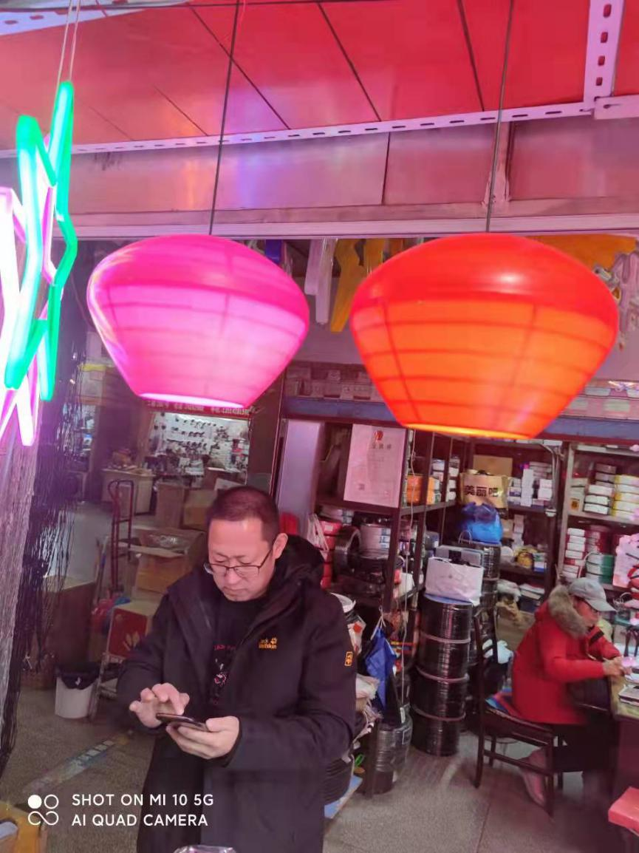网红灯300个

**网红灯**

1. **站前街**

网红祥云1000个

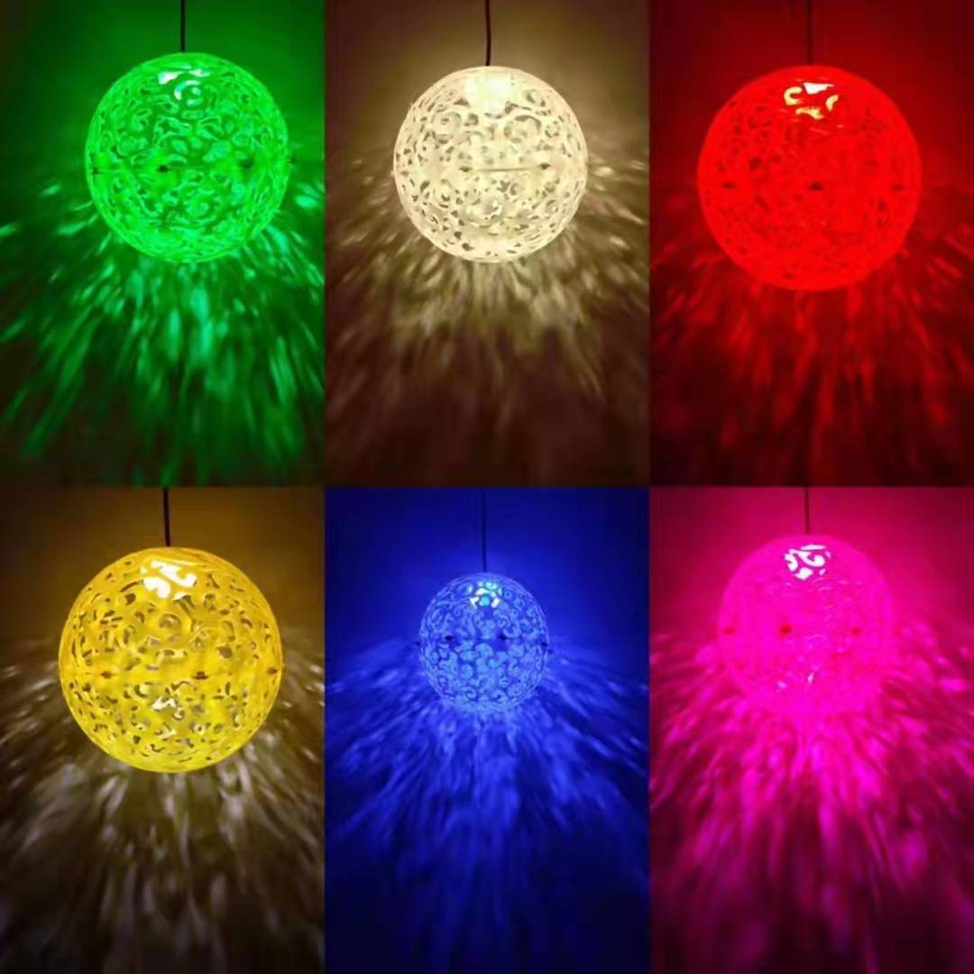

**网红祥云**

1. **顺城路**

苹果1000个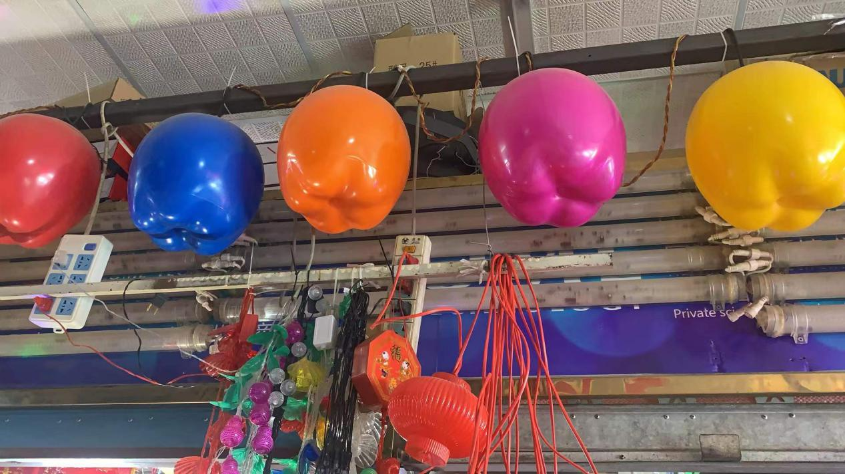

**苹果灯**

雪球500个

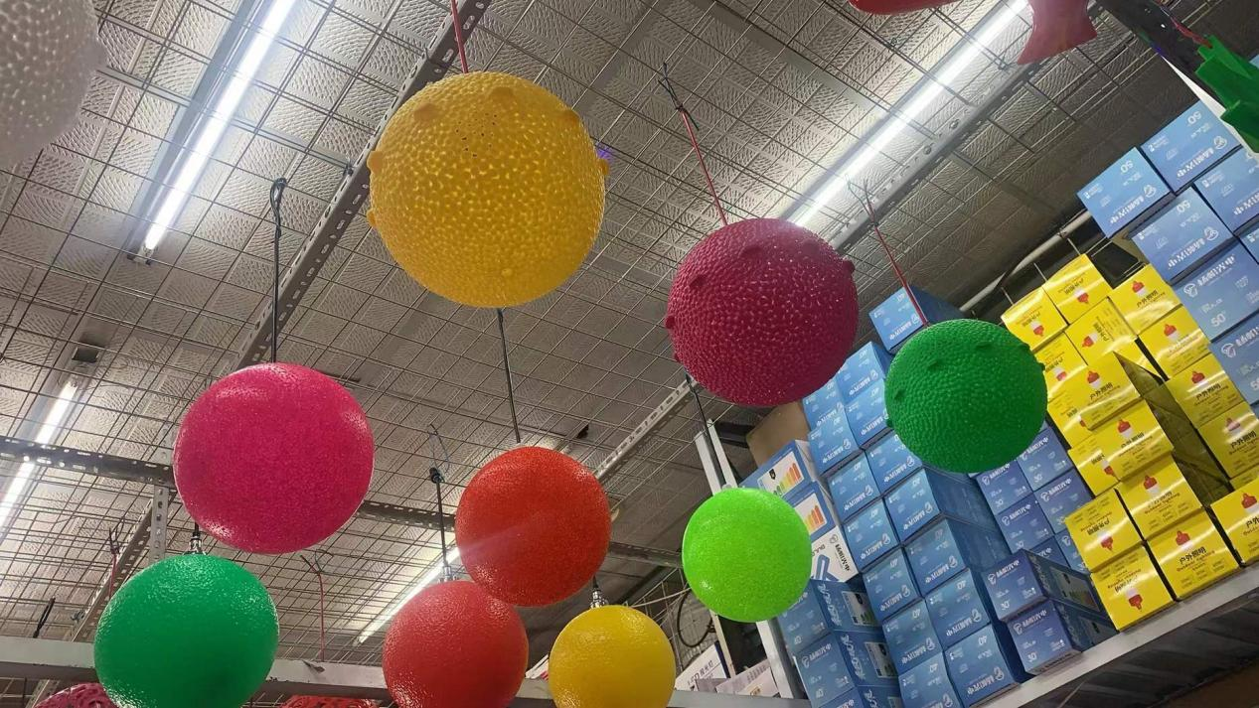

大五彩网60片

**政府广场**

钻石300个

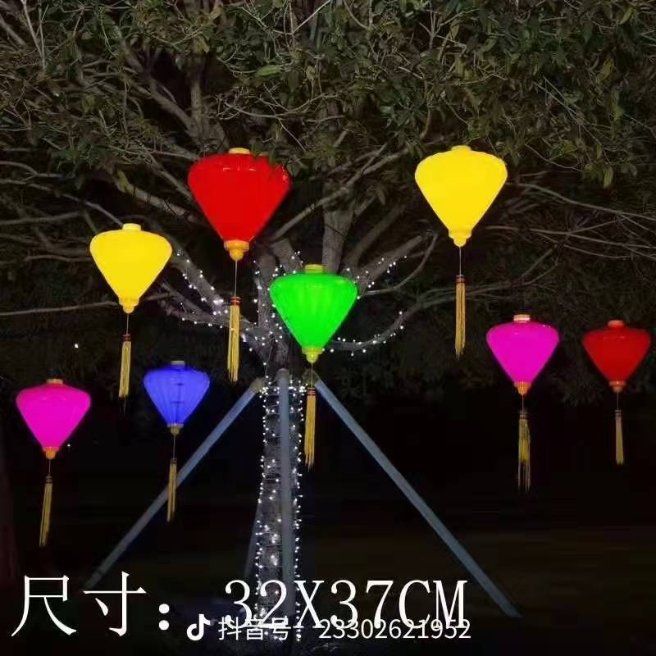

**钻石**

网红灯笼串300串

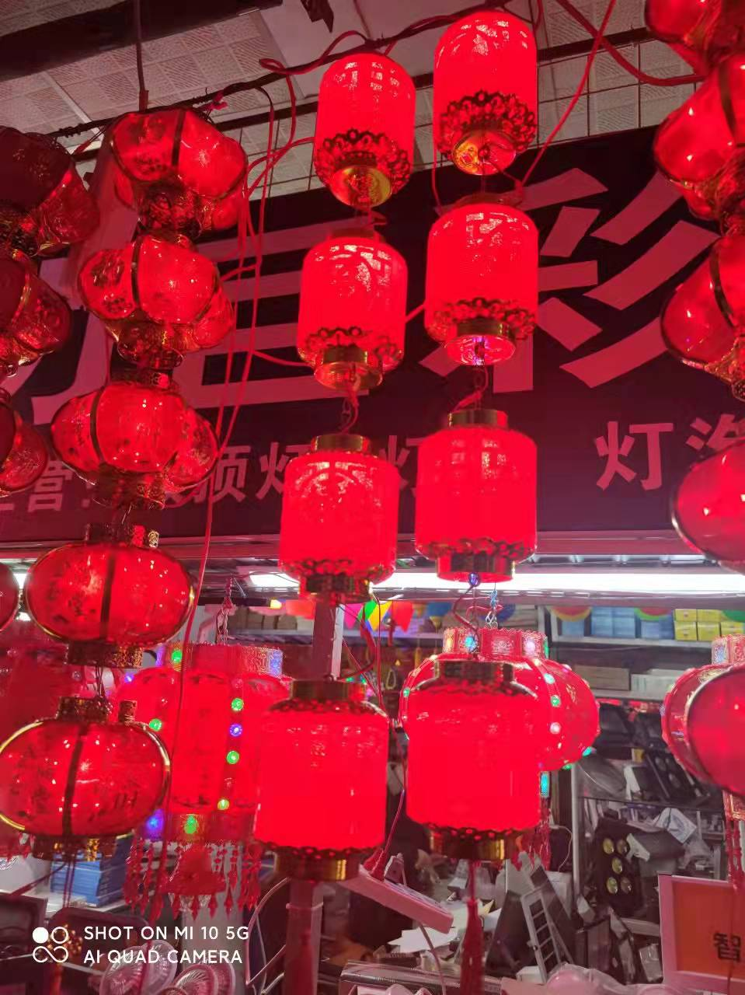

**网红灯笼串**

蒲公英球200个

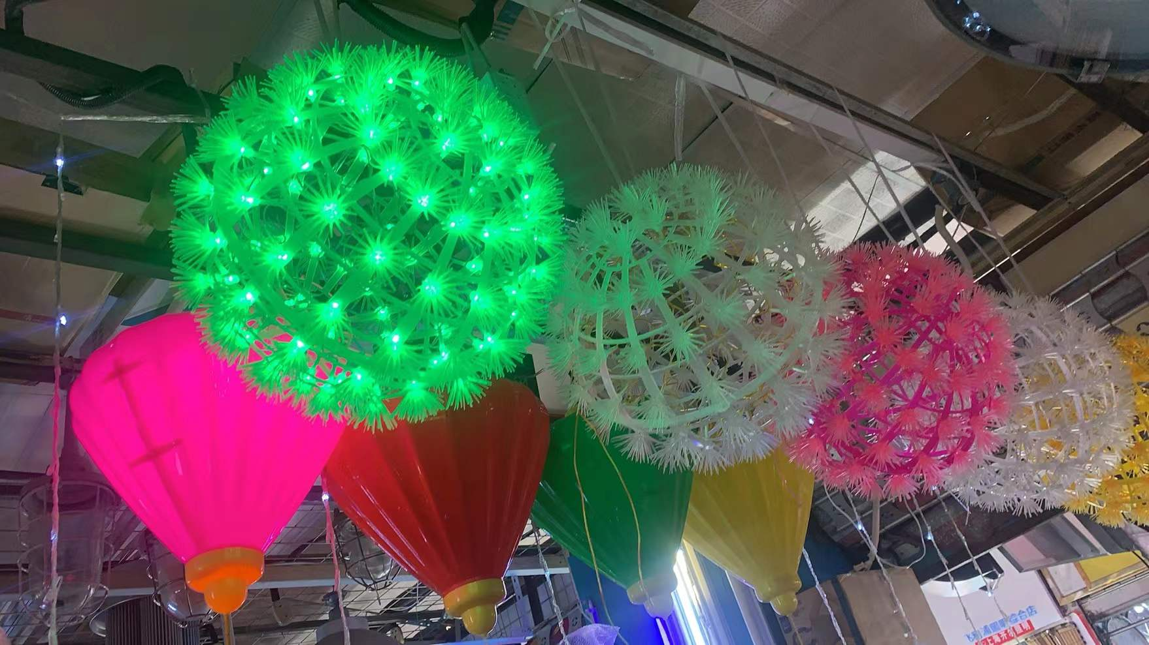

**蒲公英球**

双桃300个

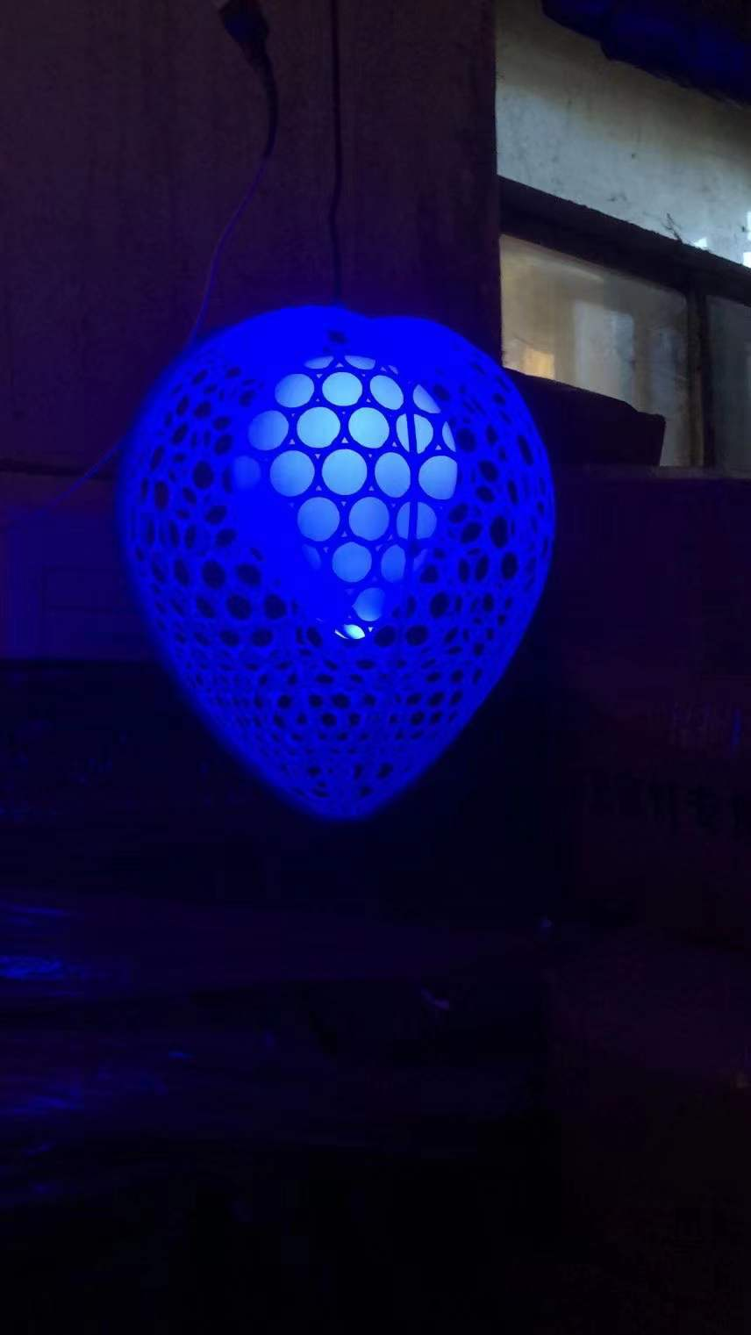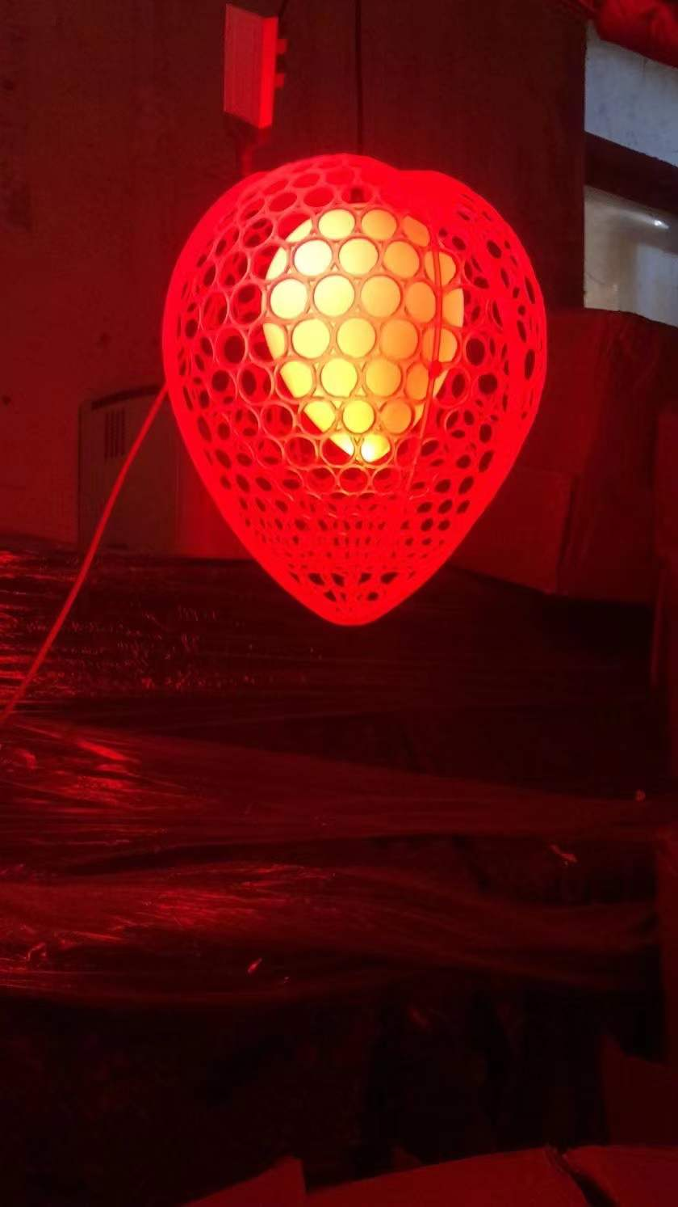

鞭炮300串

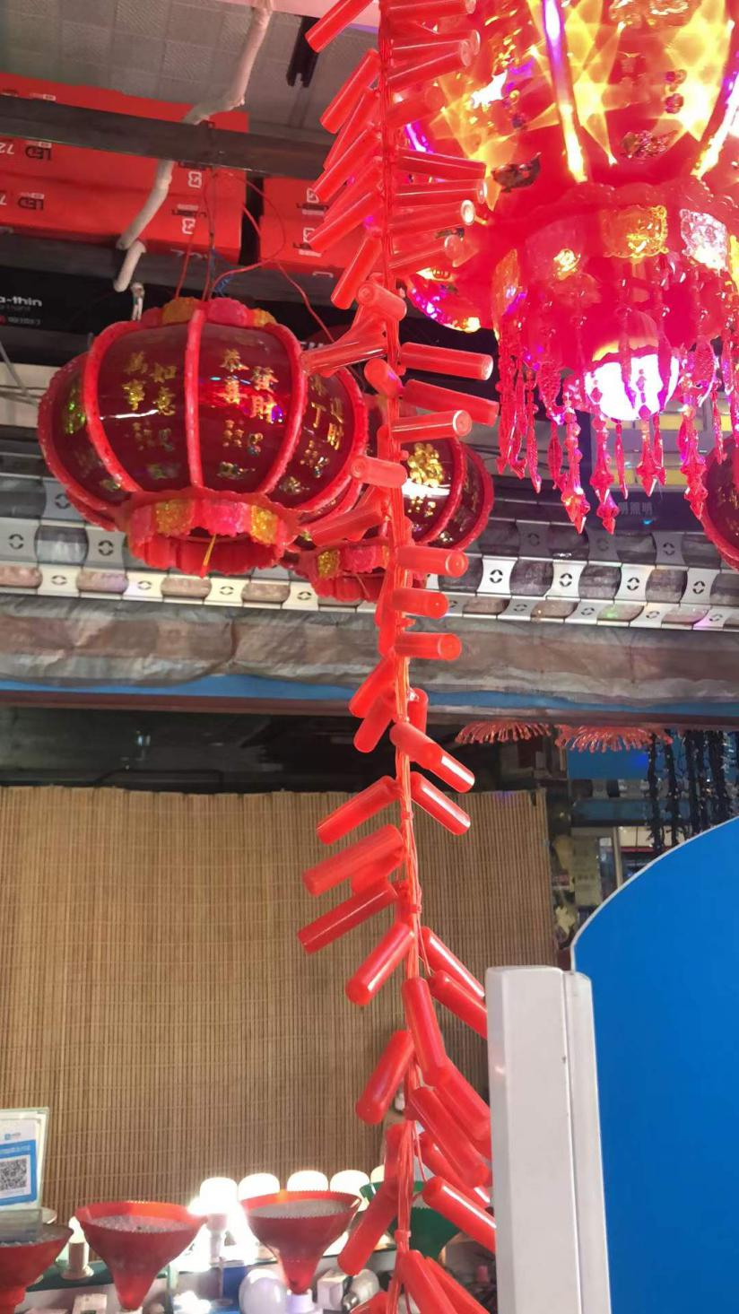

**鞭炮**

1. **高速公路及规划展示馆**

双桃500个

蒲公英球400个



高速公路及规划馆亮化

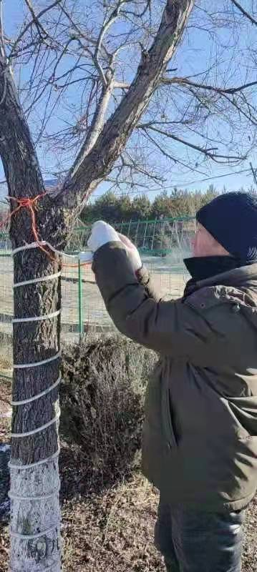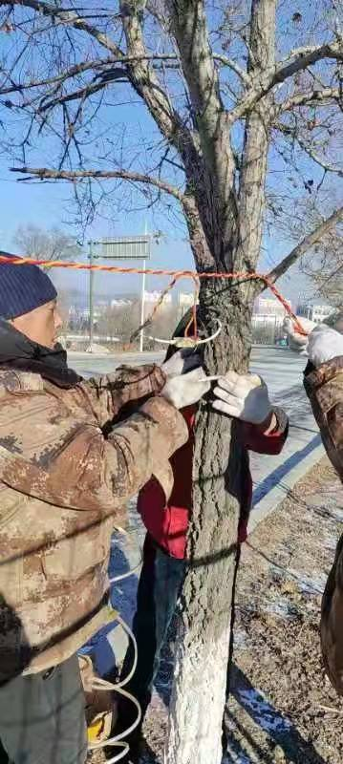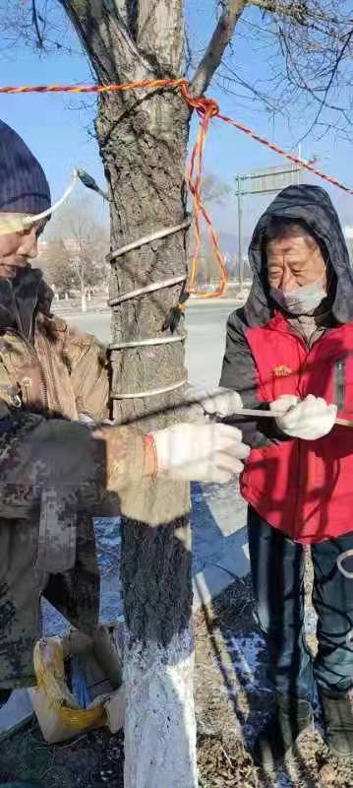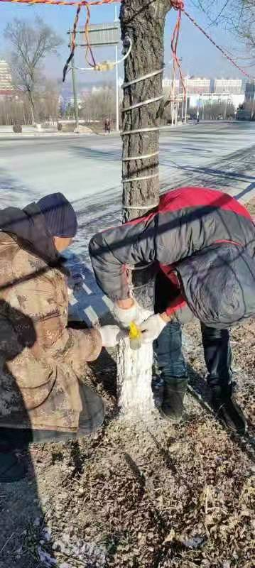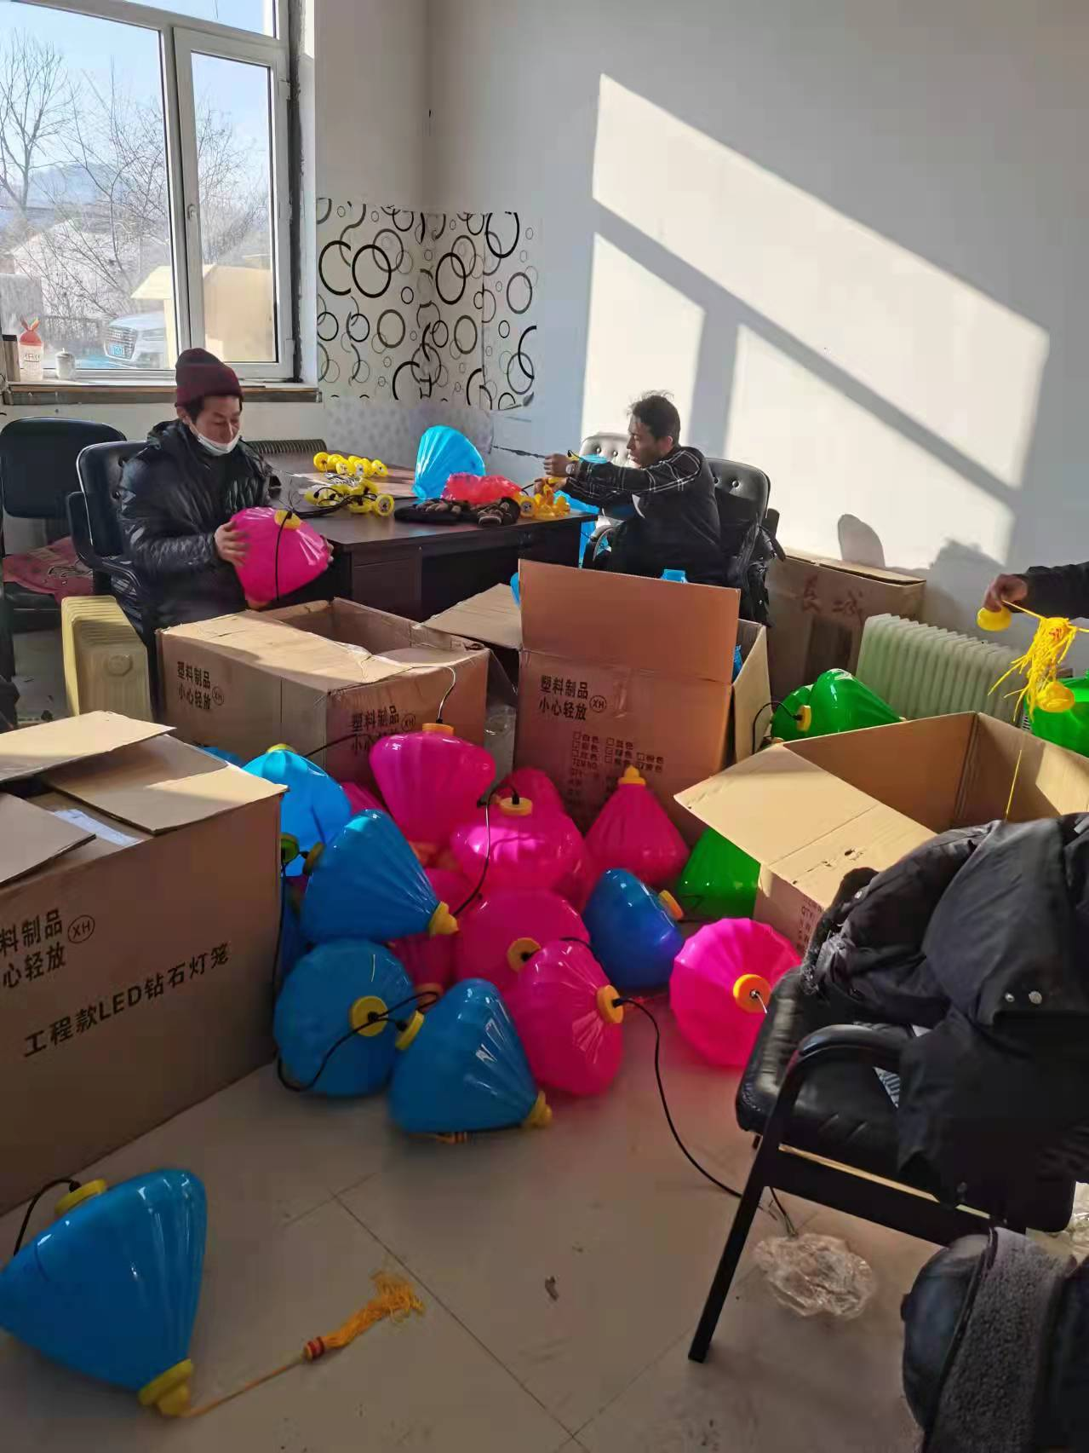

站前街亮化

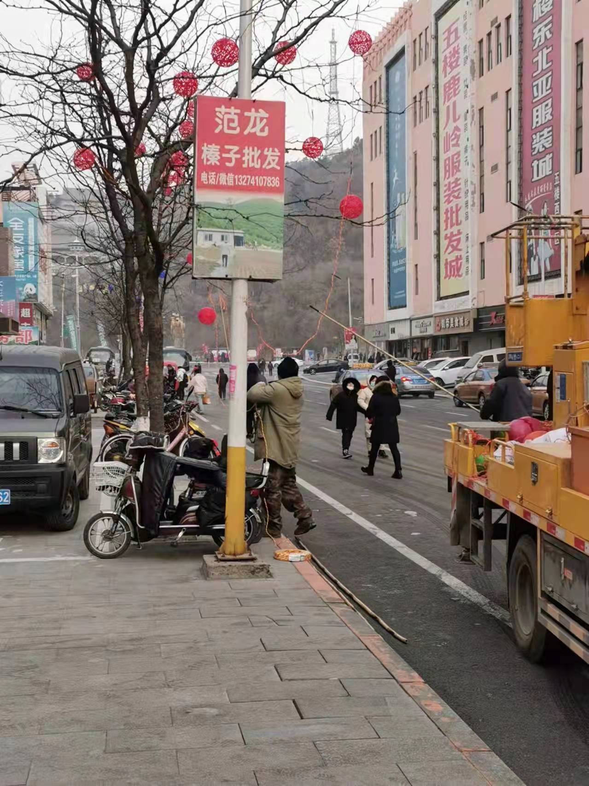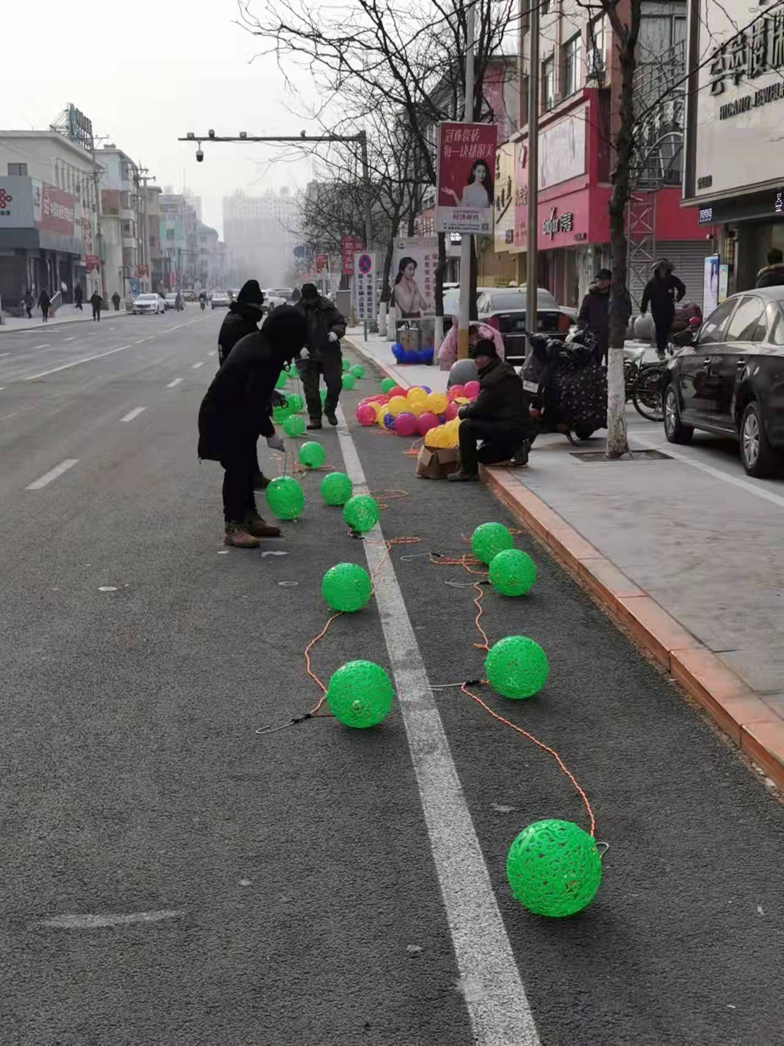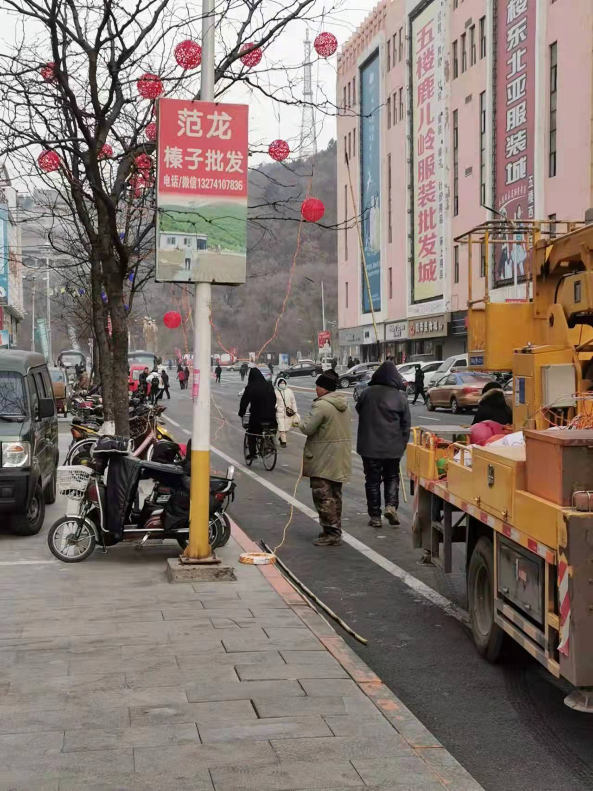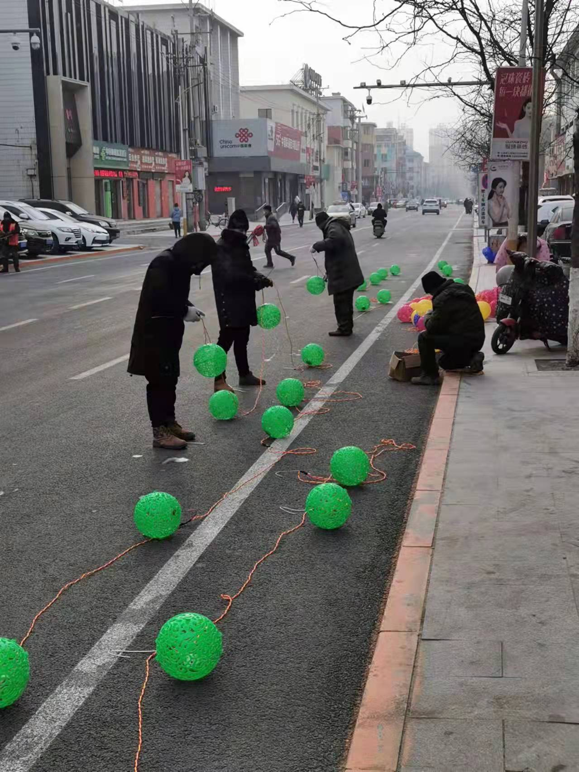

西丰县住房和城乡建设局

2022年1月29日